Kontrolní test Statika
Test k přednáškám 1-4
1. Definujte pojem tuhé těleso.
Rozumí se dokonale tuhé těleso – je těleso, útvar, ve kterém se při pohybe vzájemní vzdálenost dvou libovolných bodů nemění.
2. Definujte pojem Hmotní bod.
Hmotní útvar, kterého rozměry možno zanedbat. V statice rozumíme bod tělesa, ve kterém si představujeme soustředěnou hmotu celého tělesa.
3. Definujte pojem silová dvojice.
Dvě sily vzájemně rovnoběžné, stejně velké, opačně orientované, neležící na jedné nositelce. Silová dvojice nemá posuvný účinek, má len účinek otáčivý, rovnej součinu jedné ze sil a kolmé vzdálenosti mezi silami. Účinek silové dvojice je daný jej momentem.
4. Vysvětlete axiómu setrvačnosti (1. Newtonův zákon)
Těleso, které je v relativním pokoji nebo v rovnoměrném přímočarém pohybu, zůstává v tomhle stavě, kým na něj nepůsobí žádná vnější sila, nebo pokud na něj působí rovnovážná silová soustava.
5. Vysvětlete axiómu akce a reakce (3. Newtonův zákon)
Každé akci odpovídá stejně velká, opačně orientovaná reakce. To značí, že účinek jednoho tělesa na druhé je stejně velký len opačně orientovaný, jako účinek druhého tělesa na prvé.
6. Vysvětlete axiómu zachovaní účinku
Účinek dané silové soustavy se nezmění, pokud k ní přidáme, nebo od ní odebere rovnovážnou silovou soustavu.
7. Vysvětlete axiómu vektorového skládání sil
Výslednice $\overline{R}$ dvou různoběžných sil $\overline{F_{1}}$ a $\overline{F_{2}}$ je rovná jich vektorovému součtu $\overline{R}=\overline{F_{1}}+\overline{F_{2}}$ a prochází pořád průsečíkem jejich nositelek.
8. Kolik stupňů volnosti odebírají obecně kinematické dvojice první třídy?
a) 1
b) 2
c) 3
9. Kolik stupňů volnosti odebírají obecně kinematické dvojice druhé třídy?
a) 1
b) 2
c) 3

10. Kolik stupňů volnosti má hmotní bod v rovině?
a) 1
b) 2
c) 3
Test k přednáškám 5-8
Úloha 1: Válec s tíhou G leží na vodorovné podložce a při účinku sily F se opírá o šikmou stěnu. Určete tlak válce na obě dvě plochy, když tíha válce je G = 800N, síla F = 1000N a uhel α = 50°.
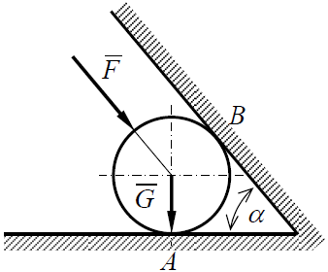
Výsledek: N_{A} = 2105,41 N, N_{B} = 839,10 N

Úloha 2: Břemeno o tíze G je v bodě A zavěšené na prostorové prutové konzole, který vyložení je a, výška b a šířka 2c. Určete osové sily v prutech 1, 2, 3. Úlohu řešte analyticky
Dané: G = 1200 N, a = 1500 mm, b = 875 mm, c = 450 mm
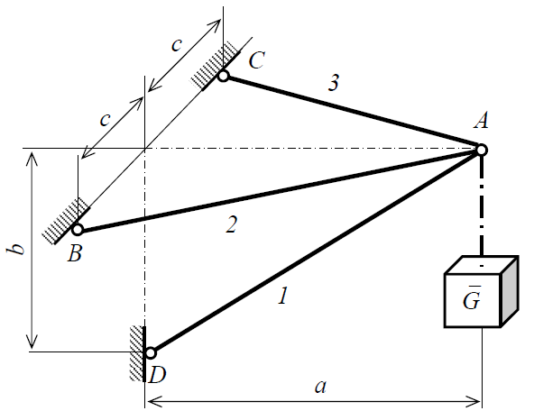
Výsledek: N₁ = 2382 N, N₂ = 1074 N, N₃ = 1074 N

Úloha 3: Zalomený nosník ABC podepřený kloubem A a posuvným lůžkem B je zatížen spojitým zatížením o intenzitě q = 50 N.m⁻¹ a osamocenou silou F = 200 N. Určete reakce v kloubě A a v posuvném lůžku B, pokud a = 1m. Úlohu řešte analyticky.
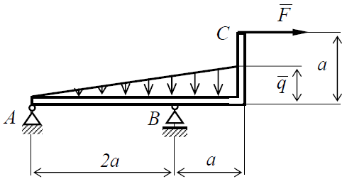
Výsledek: A = 224 N, B = 175 N

Test k přednáškám 9-12
Úloha 1: Soustava dvou těles v rovině je zatížená rovnoměrným spojitým zatížením o intenzitě q = 50 N.m⁻¹. Jaké reakce vzniknou ve vazbách od toho zatížení, pokud a = 2 m. Úlohu řešte analyticky.
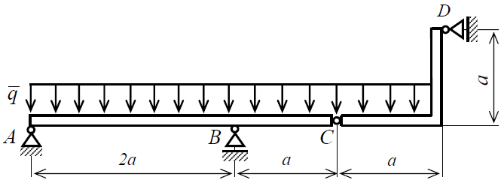
Výsledek: A = 56N, V = 375 N, C = 112 N, D = 50 N

Úloha 2: Rovinná prutová soustava je upevněná a zatížená dle obrázku.
1.) Posuďte úlohu po stránce tvarové a statické určitosti celkově, zevnitř a zvenčí
2.) Určete analyticky velikosti reakcí ve vnějších vazbách.
3.) Určete analyticky, metodou styčných bodů, velikosti osových sil ve vnitřních vazbách, prutech.
4.) Vypočtěte a zkontrolujte osové sily v třech vhodně zvolených prutech průsečnou metodou.
Dané: a = 0,5 m, α = 20°, F₁ = 2 kN, F₂ = 3 kN
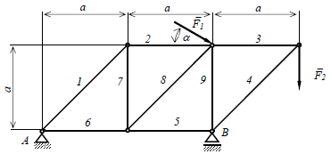
Výsledek: A = 3,08 kN, B = 6,12 kN, N₁ = 3,45 kN, N₂ = 2,44 kN, N₃ = 3 kN, N₄ = -4,24 kN, N₅ = -3 kN, N₆ = -0,56 kN, N₇ = -2,44 kN, N₈ = 3,45 kN, N₉ = -3,12 kN

